МУНИЦИПАЛЬНОЕ БЮДЖЕТНОЕ ОБЩЕОБРАЗОВАТЕЛЬНОЕ УЧРЕЖДЕНИЕ
«СРЕДНЯЯ ОБЩЕОБРАЗОВАТЕЛЬНАЯ ШКОЛА №2»
г. ТАРКО-САЛЕ ПУРОВСКОГО РАЙОНА

УМК «ГАРМОНИЯ»
(Анализ программы)

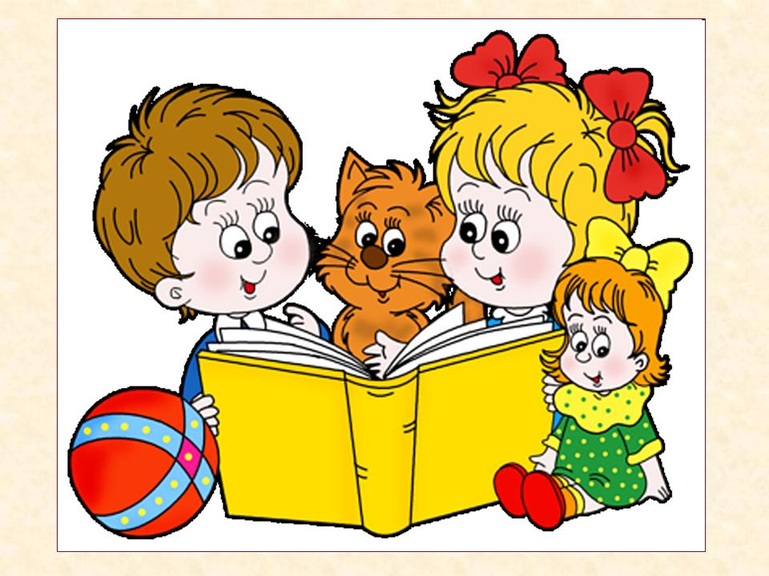

Выполнила
Попович Лариса Григорьевна,
учитель начальных классов
МБОУ «СОШ №2»

г. Тарко-Сале
2014 г.
В конце XX века в образовании официально произошла смена приоритетов.
До этого школа должна была давать знания, так как учитель был единственным носителем знаний.
Со временем учитель перестал быть единственным носителем знаний, источником знаний. (К примеру: в 50–60 годах XX века появился Интернет.)
Можно выделить три причины, по которым школа, которая давала только знания, должна была стать развивающей:
- Информационная революция.
- Более частое обновление и увеличение роста знаний.
- Педагогическая причина: изменились дети, так как изменился мир. У детей появляется выбор.
Итак, главной целью образования стало развитие личности ученика.
А что же такое развитие?
- Развитие – это не количество знания, а умение его применять.
- Развитие – это не количество знания, а умение его добывать.
- Развитие – это не наличие знания, а умение определить своё незнание. (Проблемное обучение.)
Знания, умения, навыки становятся средством и результатом учебного процесса, а не целью.
В связи с вышесказанным появилось много разнообразных программ и модулей обучения в начальной школе, которые призваны, прежде всего, сформировать у ребёнка желание и умение с удовольствием учиться. Учителя, работающие по разным программам, ведут детей к этой цели разными путями. Какой маршрут обучения выбрать – решать родителям. Важно, чтобы программа максимально отвечала потребностям и возможностям ребёнка.
В нашей школе учителями начальных классов ведётся обучение по 5 образовательным программам:
- «Школа России».
- «Школа 2100».
- «Перспективная начальная школа».
- «Гармония».
- Развивающая система Л.В. Занкова.
Все эти программы – это целостные модели, в состав которых входят как средства обучения для учащихся: учебники, рабочие тетради и т. д., так и пособия для учителей: книги, методические рекомендации, поурочное планирование и др.
Учебно-методический комплект «Гармония»
(научный руководитель - Н.Б. Истомина)
Издательство «Ассоциация XXI века».
Сайт: http://umk-garmoniya.ru/
Первой особенностью комплекта «Гармония» является стремление преодолеть объективно сложившееся разделение традиционной и развивающих систем обучения на основе органичного соединения подтвердивших жизненность положений традиционной методики и новых подходов к решению методических проблем.
Вторая особенность заключается в том, что в нем нашли методическое воплощение основные направления модернизации школьного образования (гуманизация, гуманитаризация, дифференциация, деятельностный и личностно ориентированный подход к процессу обучения).
Еще одной особенностью является утверждение, что каждый учебный предмет является источником интеллектуального и эмоционального развития ребенка, его познавательных интересов, умения общаться со взрослыми и сверстниками, возможно полно выражать свои мысли.
Учебники образовательной системы «Гармония» являются методическим средством, позволяющим реализовать современные требования к содержанию и организации образования младших школьников и тем самым обеспечить достижение предусмотренных ФГОС результатов начального образования – личностное развитие детей, их духовно-нравственное воспитание, формирование у них конкретных предметных умений и комплекса универсальных учебных действий (регулятивных, познавательных, коммуникативных).
Осуществление поставленных целей обеспечивается следующим.
В учебниках реализуется деятельностный подход к организации учебной работы, что позволяет формировать у учащихся умение осознавать учебную задачу, планировать свои действия, осознанно их выполнять, осуществлять самоконтроль (итоговый и пошаговый), проводить самооценку.
На материале каждого учебного предмета осуществляется целенаправленное формирование приёмов умственной деятельности (анализ и синтез, сравнение, классификация, аналогия, обобщение), обучение установлению причинно-следственных связей, построению рассуждений, фиксации выводов в различной форме: словесной, схематичной, модельной.
Наряду с формированием логического мышления, все учебники создают условия для совершенствования эмоциональной сферы ребёнка, для расширения его опыта образного восприятия мира, для развития образного мышления.
Учебниками образовательной системы «Гармония» обеспечивается обучение всем видам речевой деятельности, в том числе различным видам чтения, поиску, получению, переработке и использованию информации, её пониманию и представлению в различной форме: словесной, изобразительной, схематичной, модельной.
Методическим аппаратом учебников созданы условия для организации продуктивного общения, сотрудничества детей с учителем и друг с другом, для формирования в целом коммуникативных умений: слушать и стараться понимать собеседника; строить свои высказывания с учётом задач, условий и принятых правил общения; использовать речь как средство организации совместной деятельности, как способ запроса, получения и передачи информации; создавать небольшой монолог, участвовать в диалоге, в коллективной беседе, понимать возможность различных точек зрения на один и тот же вопрос, осознавать и аргументировать своё мнение.
Все учебники направлены на духовно-нравственное воспитание младших школьников. При этом в рамках различных учебных предметов делаются акценты на разных компонентах работы.
В каждом из учебников системы «Гармония» решение задач личностного развития младших школьников, их духовно-нравственное воспитание в единстве с формированием предметных и метапредметных умений осуществляется за счёт особого построения курса, отбора и логики подачи учебного материала, способов организации учебной деятельности детей, системы учебных заданий, используемых средств обучения.
Образовательная система «Гармония» представлена системой учебников (заключение Российской академии образования № 01-5/7д-801 от 25.10.2011г. стр.1, стр.2):
М. С. Соловейчик, Н. М. Бетенькова, Н. С. Кузьменко, О. Е. Курлыгина. Букварь.
М. С. Соловейчик, Н. С. Кузьменко. Русский язык.
О. В. Кубасова. Литературное чтение.
В. Г. Владимирова, Е. Я. Григорьева. Французский язык.
Н. Б. Истомина. Математика.
Н. К. Нателаури, С. С. Маранин. Информатика и ИКТ.
О. Т. Поглазова, Н. И. Ворожейкина, В. Д. Шилин. Окружающий мир.
Н. М. Конышева. Технология.
Т. А. Копцева, В. П. Копцев, Е. В. Копцев. Изобразительное искусство.
М. С. Красильникова, О. Н. Яшмолкина, О. И. Нехаева. Музыка.
Р. И. Тарнопольская, Б. И. Мишин. Физическая культура.
Н. И. Ворожейкина, Д. В. Заяц. Основы духовно-нравственной культуры народов России.
В состав учебно-методических комплектов по всем предметам учебного плана входят: программа, учебники, учебные тетради к ним, методические пособия, электронные образовательные ресурсы, пособия для оценки достижения планируемых результатов образования.

Хотелось бы остановиться на некоторых особенностях каждого предмета.
Букварь «Мои первый учебник», предназначенный для курса «Обучение грамоте», обеспечивает не только освоение первоклассниками элементарного чтения и письма, но и развитие их мышления, познавательных интересов, чувства языка, формирование фонетического слуха, орфографической зоркости, речевых и читательских умений, введение в мир детских книг, а также накопление опыта работы с учебной книгой.
Букварь предполагает активное продвижение как детей, только начинающих учиться читать, так и тех, кто уже находится на разных этапах овладения техникой чтения.
В целом данный букварь создает условия для успешного продолжения обучения чтению и русскому языку в рамках отдельных учебных предметов.
Курс русского языка, представленный в учебниках «К тайнам нашего языка», обеспечивает формирование у младших школьников языковых и речевых умений, их функциональной грамотности одновременно со становлением у них всего комплекса универсальных учебных действий.
Этому способствует реализация деятельностного подхода к организации обучения, при котором освоение языковых и речевых понятий, правил, работа над умениями проходит путь от мотивации и постановки учебной задачи – к её решению и через осмысление необходимого способа действия – к использованию приобретенных знаний, к умению контролировать выполнение действия и его результат.
Положительные стороны:
- созданы условия для осознания детьми себя как языковой личности, что формирует у него уважение и языку и к себе как его носителю, а потому – сознательного отношения к своей речи (например, вопрос во 2 классе: «Почему нам, русским людям, стыдно писать на русском языке с ошибками?»)
- коммуникативный подход к изучению языка, что совершенствует все виды речевой деятельности: говорение, слушание, письмо, чтение;
- обучение направлено на развитие лингвистического мышления детей, их языковой интуиции, природного чувства слова и интереса к изучению языка (знаю – пишу, не знаю, оставлю «окошко», вспомню, найду в словаре или спрошу у учителя…);
- содержание учебника способствует повышению грамотности детей за счет системного развития их орфографической зоркости и орфографического самоконтроля (письмо с «окошками», обращение к памятке «Как писать без ошибок»), что способствует одновременно и психологической разгрузке учащихся, т.е. снятию страха у детей перед ошибкой;
- интересное построение курса и организации обучения – само название учебника и его разделов, логика и способы подачи материала способствует движению ребенка от практического использования языка к «открытию» его устройства;
- по сравнению с традиционной системой изучения лингвистических понятий в их трактовку в данном учебнике внесены уточнения, дополнения, которые делают определения более конкретными и понятными детям, круг сведений несколько расширен, проведена перестановка некоторых изучаемых тем курса;
- продумана система работы над развитием устной и письменной речи. Впервые в данном учебнике посвящены вопросам речевой культуры целые темы. Включены различные виды словарей, методически обеспечено обучение детей пользованию ими;
- использование тетради-задачника позволяет не только совершенствовать отдельные умения детей, закладывать основы их учебной самостоятельности, но и более экономно расходовать время и силы каждого ученика и учителя;
- увлекает и привлекает детей общение с персонажами (дошкольником Антоном, который переходит из класса в класс вместе с детьми и мальчиком-иностранцем, которому трудно дается изучение русского языка), применение заданий типа «Расскажи дома»;
- большое внимание уделяется работе над сочинениями как обучение созданию текстов в разных жанрах (записки, письма, поздравления, загадки, инструкции, дневниковые записи, рассказы-воспоминания и др.).
Курс «Литературное чтение» предполагает формирование читательской компетентности младшего школьника, которая определяется владением техникой чтения и способами освоения литературного произведения, умением ориентироваться в книгах и приобретением опыта самостоятельной читательской деятельности.
Обучение литературному чтению направлено также на:
- обогащение духовно-нравственной сферы младших школьников, формирование представлений о добре и зле, справедливости и честности, уважения к культуре народов многонациональной России;
- освоение универсальных учебных действий
совершенствование всех видов речевой деятельности, умений строить монологическое высказывание и вести диалог;
- развитие творческих способностей;
- воспитание эстетического отношения к искусству слова, интереса к чтению и книге, потребности в общении с миром художественной литературы;
- расширение читательского кругозора.
Хочется отметить особо:
- логику расположения учебного материала: наработка технической базы чтения (2 класс); накопление литературных, идейно-тематических и жанровых представлений (3 класс); литературное развитие учащихся на основе упорядочивания литературных впечатлений в рамках видо-жанровых особенностей (4 класс);
- литературное образование младших школьников достигается благодаря соответствующим вопросам и заданиям к текстам, а также в силу систематизации учебного материала по принципу принадлежности к тому или иному виду, роду, жанру литературы;
- упорядоченное накопление литературных представлений (когда в каждый раздел учебника включены произведения одного литературного жанра) позволяет педагогу научить детей выбирать адекватный способ чтения и соответствующие особенностям текстов творческие и практические виды работ и является непременным условием последующих литературных обобщений;
- особое внимание уделяется соблюдению преемственности литературного развития и образования учащихся начального и среднего звена школы.
Курс математики, представленный в учебнике, в процессе усвоения программного материала целенаправленно формирует все виды универсальных учебных действий (УУД) у учащихся. Этому способствуют: логика построения содержания курса, разнообразные методические приёмы организации учебной деятельности младших школьников, система учебных заданий, направленных на выполнение учениками различных видов действий.
В процессе изучения курса дети овладевают: математическими знаниями, умениями и навыками, предусмотренными программой курса, и научатся использовать их для описания окружающих предметов, процессов, явлений, оценки количественных и пространственных отношений; овладеют умениями: строить рассуждения; аргументировать и корректировать высказывания различать обоснованные и необоснованные суждения; выявлять закономерности; устанавливать причинно-следственные связи; осуществлять анализ различных математических объектов, выделяя их существенные и несущественные признаки, что обеспечит им успешное продолжение математического образования в основной школе.
При этом основное внимание уделяется:
- формированию у школьников умения читать текстовые задачи, усваивать конкретный смысл действий сложения и вычитания, приобретать опыт в соотнесении предметных, словесных, схематических и символических моделей;
- учету особенностей возраста детей: в учебник включены диалоги между Мишей и Машей, с помощью которых ученикам предлагаются для обсуждения различные точки зрения, комментируются способы действий, анализируются ошибки. Диалоги привлекают учеников к обсуждению, делают их активными участниками учебного процесса, учат сотрудничать.
Особенностями содержания курса «Окружающий мир» являются: интегративный характер предъявления естественнонаучных, обществоведческих и исторических знаний; целенаправленное формирование УУД при освоении предметных знаний и умений.
Изучение окружающего мира направлено на:
- формование у младших школьников целостной картины мира природного и социокультурного мира, экологической и культурологической грамотности, нравственно-этических и безопасных норм взаимодействия с природой и людьми;
- освоение комплекса предметных знаний, умений и универсальных учебных действий для успешного продолжения образования в основной школе;
- развитие умений наблюдать, анализировать, обобщать, характеризовать объекты окружающего мира, рассуждать, решать творческие задачи;
- воспитание гражданина, любящего своё Отечество, осознающего свою принадлежность к нему, уважающего образ жизни, нравы и традиции населяющих народов, стремящихся участвовать в природоохранной и творческой деятельности.
Отличительной чертой является:
• группировка учебного материала по трем стержневым линиям изучения окружающего мира: окружающий мир многогранен, интересен и все время изменяется - наблюдай его, интересуйся тем, каким он был; опыт человечества и твоих предков богат и пригодится тебе в жизни - уважай и изучай его; природа жизненно необходима тебе и ранима - знай об этом и береги ее красоту и гармонию;
• последовательное развитие представлений учащихся об окружающем мире: о многообразии объектов природы (1-й и 2-й классы); об их изменчивости (3-й класс); дополнение о пространстве и времени (4-й класс).
Основой курса, представленного в учебниках «Технология», является предметная преобразующая деятельность, которая позволяет интегрировать понятийные (умозрительные), наглядно-образные, наглядно-действенные компоненты познавательной деятельности.
Главные особенности курса «Изобразительное искусство»:
- знакомство школьников с образным языком изобразительного искусства как основой эмоционально-этического освоения окружающего мира;
- коммуникативная направленность обучения, обеспечивающая воспитание базовой визуальной культуры личности и первичное освоение изобразительных средств визуального общения;
- деятельностный подход к изучению и дальнейшему практическому освоению изобразительной, конструкторской и декаративно-художественной деятельности;
- обучение на основе проблемных задач, когда учитель, не подсказывая окончательного ответа, ставит вопросы, помогающие учащимся самим прийти к правильному решению;
- формирование приёмов познавательной деятельности и развитие интереса к области художественного освоения мира, обогащение чувственного и практического творческого опыта ребенка.

Курс музыки, представленный в учебниках «К вершинам музыкального искусства», имеет следующие особенности:
- развитие музыкального мышления школьников за счет освоения различных жанров музыки;
- отбор музыкального материала с ориентацией на шедевры мирового музыкального искусства, что помогает ребенку сформировать целостное представление о музыкальной культуре по её эталонным образцам;
- формирование наряду с песенным типом музыкального мышления на симфоническом уровне;
- методический принцип «воссоздания» шедевров мирового музыкального искусства, состоящий в том, что целостному восприятию произведения предшествует этап «создания» его ребенком посредством прохождения основных этапов композиторского пути;
- создание школьниками самостоятельности музыки как вида искусства, способного своими собственными средствами передавать чувства и мысли людей как результат знакомства с музыкальными образами различных жанров музыки и раскрытия многогранных связей музыки и жизни.
Целью учебников «Физическая культура» является формирование у учащихся основ здорового образа жизни, умение общаться и взаимодействовать со сверстниками, планировать собственную деятельность, распределять нагрузку и отдых в процессе её выполнения, анализировать и объективно оценивать результаты собственного труда, оценивать красоту телосложения и осанки, технически правильно выполнять двигательные действия.
Выпускает учебники и учебные пособия УМК «Гармония» издательство «Ассоциация XXI века».
Для общения с коллегами и обмена опытом работы по образовательной системе «Гармония» создана социальная сеть – www.garmoniya-club.ru
По УМК «Гармония» я работаю уже 8-й год. Работать по данному комплекту интересно. Особой продуманностью отличаются учебники и печатные тетради по русскому языку, окружающему миру и литературному чтению.
Положительные стороны комплекта:
- целенаправленное формирование приемов умственной деятельности (анализ и синтез, сравнение, классификация, аналогия, обобщение);
- приоритет самостоятельной деятельности учащихся в усвоении содержания;
активное включение в познавательную деятельность приемов наблюдения, выбора, преобразования и конструирования;
- соблюдение баланса между интуицией и знанием;
- разноплановое рассмотрение одного и того же объекта;
- опора на опыт ребенка;
- параллельное использование различных моделей: предметных, вербальных, графических, схематических и символических — и установление соответствия между ними;
- взаимосвязь индуктивных и дедуктивных рассуждений;
единство интеллектуальных и специальных умений;
- создание каждому ребенку условий максимального эмоционального благополучия в процессе усвоения им предусмотренных программой знаний.
Слабым звеном комплекта является математика. Не прослеживается чёткая система заданий. В учебнике одни задания, в контрольной работе совершенно другие. Очень мало заданий на отработку материала. Приходится самой составлять карточки для закрепления материала. Неплохо было бы добавить в учебник по каждой теме "Упражнения для закрепления", что значительно бы облегчило работу.
Наши результаты:
 | 1 класс  2010-2011 уч.г. | 2 класс  2011-2012 уч.г. | 3 класс  2012-2013 уч.г. | 4 класс  2013-2014 уч.г.
 |  |  | % качества | % качества
Литературное чтение | без отметок | без отметок | 94 | 95
Русский язык | без отметок | без отметок | 67 | 69
Математика | без отметок | без отметок | 78 | 79
Окружающий мир | без отметок | без отметок | 78 | 81

В процессе обучения по УМК «Гармония» у младшего школьника целенаправленно и систематически формируются приёмы умственной деятельности: анализ, синтез, сравнение, классификация, аналогия и обобщение. Учебная деятельность сочетается с коммуникативной.
Ученика, обучающегося по этому УМК, отличает умение строить собственные высказывания, анализировать суждения других людей, готовность работать в высоком темпе, способность к рефлексии, самостоятельному поиску и усвоению информации, проявлять творческий подход при решении поставленной задачи.

